Repetitie over radioactiviteit

Naam: Klas:

1 In een ziekenhuis worden kankerpatiënten bestraald door een radioactieve bron. In de bron zit de radioactieve stof kobalt-60. Kobalt-60 heeft een halveringstijd van 5 jaar.
Hoeveel kobalt-60 zit er over 5 jaar nog in die bron?

 5% van de hoeveelheid die er nu in zit.
 20% van de hoeveelheid die er nu in zit.
 50% van de hoeveelheid die er nu in zit.
 95% van de hoeveelheid die er nu in zit.
 Dat is niet te zeggen. Het hangt ervan af hoe vaak de bron de komende 5 jaar gebruikt zal worden.

2 In het ziekenhuis zijn twee patiënten behandeld.
Patiënt A is bestraald.
Bij patiënt B zijn radioactieve stoffen in het lichaam gebracht.
Bij welke patiënt mogen bezoekers niet te dicht in de buurt komen om te voorkomen dat ze onnodig straling ontvangen?

 Alleen bij patiënt A mag het bezoek niet te dicht in de buurt komen.
 Alleen bij patiënt B mag het bezoek niet te dicht in de buurt komen.
 Bij beide patiënten mag het bezoek niet te dicht in de buurt komen.
 Van geen van beide patiënten ontvangt het bezoek onnodig straling.

3 Bij een leveronderzoek krijgt een patiënt de radioactieve stof technetium-99 toegediend. Dit radioactieve technetium heeft een halveringstijd van 6 uur.
Na het onderzoek zit in de urine van de patiënt een beetje radioactief technetium. De urine van de patiënt is dus besmet. De urine van de patiënt wordt daarom niet meteen in het riool geloosd. De urine wordt eerst in een speciale tank opgeslagen.
De urine wordt in het riool geloosd wanneer de activiteit nog maar ongeveer 1% van de oorspronkelijke waarde is.
Hoe lang blijft de urine in de speciale tank opgeslagen?

 3 uur
 12 uur
 40 uur
 300 uur
 600 uur
4 "Doordringend vermogen" gebruik je om iets te zeggen over:
een radioactieve bron / straling.

"Sterkte" gebruik je om iets te zeggen over: een radioactieve bron / straling.

5 Van jodium is een isotoop bekend dat 127 deeltjes in de kern heeft.
Dit isotoop bevat 53 protonen en 74 neutronen.
Hoeveel elektronen bevat dit isotoop van jodium?

 21
 53
 74
 127

6 Wat is het atoomnummer van jodium?

 21
 53
 74
 127

7 Een ander isotoop van jodium heeft 131 deeltjes in de kern.
Wat is het verschil tussen beide isotopen van jodium?

 Alleen het aantal protonen is verschillend.
 Alleen het aantal neutronen is verschillend.
 Alleen het aantal elektronen is verschillend.
 Het aantal protonen, elektronen en ook het aantal neutronen is verschillend.

8 Jodium-131 is een radioactief gas.
Het zendt de twee meest doordringende soorten radioactieve straling uit.
Welke soorten radioactieve straling zijn dat?

 alfa-straling en beta-straling
 alfa-straling en gamma-straling
 beta-straling en gamma-straling
 gamma-straling en röntgenstraling

9 Radioactieve straling en röntgenstraling kun je meten met een

10 Een gaskousje is radioactief. In de eerste les zei Melvin dat dat komt doordat het gaskousje is gemaakt van een bestraalde stof.
Ben je het met Melvin eens?
Ja / Nee, omdat...

11 Ongeveer een week na de ramp met een kerncentrale in Tsjernobyl steeg de activiteit van de melk van Nederlandse koeien.
Hoe komt het dat de activiteit van de melk door het ongeluk in Tsjernobyl steeg?

12 Hoe komt het dat de activiteit van de melk pas een week na het ongeluk hoger werd?

radioactieve stof straling halveringstijd
radon-222 α 4 dagen
americium-241 α 433 jaar
zwavel-35 ß 88 dagen
waterstof-3 ß 12 jaar
thallium-201 γ 3 dagen
kobalt-60 γ 5 jaar

13 In een fabriek wordt plastic folie gemaakt door dikke platen plastic tussen twee walsrollen door te laten lopen. Dit plastic moet overal dezelfde dikte hebben.
Daarvoor wordt in de fabriek gebruik gemaakt van een radioactieve bron. (Zie de onderstaande tekening.)

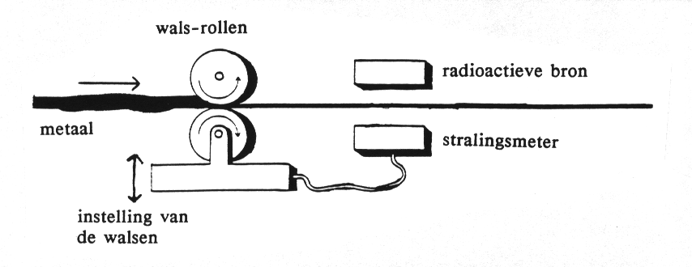

Welke radioactieve stof uit bovenstaande tabel zou jij bij deze toepassing gebruiken?

Ik zou gebruiken, omdat

14 Bij iemand met hart-klachten wordt onderzocht of een van zijn aders verstopt zit. De hart-specialist spuit een radioactieve stof in het bloed van de patiënt. Daarna houdt de specialist een fotografische plaat bij het hart van de patiënt. (Zie de tekening.)

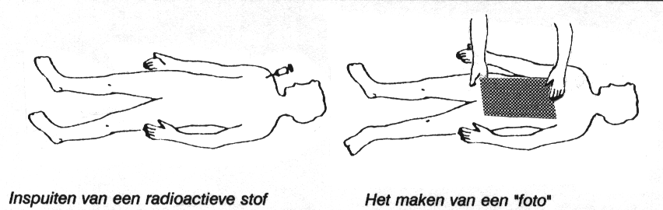

Welke radioactieve stof uit de tabel zou jij bij deze toepassing gebruiken?

Ik zou gebruiken, omdat

15 Hoe kan de specialist op de foto zien of er een verstopte ader is en waar die zit? Maak een tekening om jouw antwoord toe te lichten.

16 Normaal gesproken heeft een liter melk van een Nederlandse koe een sterkte van 0,5 tikken per seconde.
Ongeveer een week na het ongeluk in Tsjernobyl had een liter melk van koeien die buiten graasden een sterkte van 25 tikken per seconde.
Een liter melk van koeien die op stal stonden had toen een sterkte van 9 tikken per seconde.
Hoe komt het dat ook de melk van de koeien die binnen stonden een grotere sterkte dan normaal had?

17 Hoe komt het dat de melk van de koeien die buiten graasden een grotere sterkte had dan de melk van de koeien die op stal stonden?

18 Hoe komt het dat ook onder normale omstandigheden de sterkte van de melk niet nul is?

19 Een doosje aardbeien heeft een zeer kleine activiteit (minder dan 0,1 Bq).
Het doosje aardbeien wordt dan in een fabriek een tijdje bestraald door een radioactieve bron.
Die bron heeft een activiteit van 1.000.000.000.000.000 Bq.
Wat is na de bestraling de activiteit van het doosje aarbeien?

 Nog steeds zeer klein.
 Ongeveer 1.000.000.000.000.000 Bq.
 Dat is niet te zeggen. Het hangt ervan af hoelang de aardbeien bestraald zijn.
 Dat is niet te zeggen. Het hangt ervan af wat de halveringstijd van de radioactieve bron is.

20 Leg hieronder uit waarom de aardbeien na de bestraling minder snel zullen rotten.

21 Geef bij de volgende beweringen aan of ze juist of onjuist zijn.

1 Als je bestraald voedsel eet, word je bestraald.  2 Als je bestraald voedsel eet, word je besmet.  3 Als je besmet voedsel eet, word je bestraald.  4 Als je besmet voedsel eet, word je besmet. | Dit is juist / onjuist.  Dit is juist / onjuist.  Dit is juist / onjuist.  Dit is juist / onjuist.

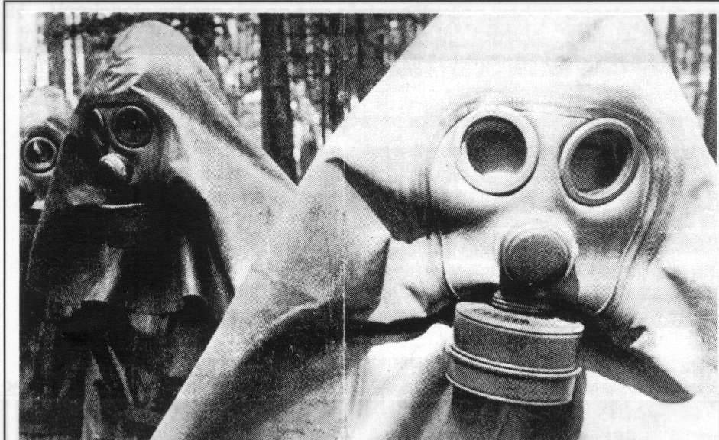

22 Mensen die in zwaar besmette gebieden moeten werken, moeten beschermende kleding dragen. (Zie de bovenstaande foto.)

Om zich te beschermen dragen ze loden pakken.
Schrijf hieronder op waarom dat helpt.

23 Om zich te beschermen dragen ze gasmaskers.
Schrijf hieronder op waarom dat helpt.

24 Verpleegkundigen die op een röntgenafdeling werken, moeten zich ook beschermen.
Waarom dragen die verpleegkundigen wel loodschorten, maar geen gasmaskers?

25 Leerlingen meten bij een radioactieve steen. Aan de ene kant van de steen meten ze veel meer tikken per seconde dan aan de andere kant.
Probeer daar eens een oorzaak voor te vinden.

